LAMPIRAN-LAMPIRAN

INSTRUMEN WAWANCARA
- Pengantar
- Memberi salam dan ucapan terimakasih atas kesediaan memberikan informasi.
- Memperkenalkan diri dengan menyebutkan nama dan latar belakang pendidikan.
- Menjelaskan tentang lamanya wawancara, yaitu lebih kurang 15 menit
- Menjelaskan secara singkat tentang tujuan wawancara

- Tujuan
Melakukan wawancara tentang minat donator dana ZIS (zakat, infaq, dan shodaqoh) melalui sistem berbayar non tunai QRIS di Lembaga Amil Zakat Nasional Yakesma Sumatera Selatan.

- Prosedur
- Meminta izin untuk melakukan wawancara.
- Meminta kepada informan untuk memberikan pendapatnya baik positif maupun negatif.
- Menjelaskan bahwa wawancara akan dicatat dan direkam dengan menggunakan recorder.
- Menjelaskan jaminan bahwa hasil wawancara hanya untuk tujuan penelitian dan dijamin kerahasiaannya.

- Sumber Wawancara
No | NAMA | JABATAN
1 | Bapak Ayat Wijaya S, S.E | Kepala Cabang Yakesma
2 | Bapak Agus Heriyanto, S.E | Bidang Fundraising Yakesma
3 | Bapak M. Hafidz Ilfiansyah, S.E | Bidang Umum dan Keuangan Yakesma
4 | Ibu Rika Sari, S.Sos | Bidang Umum dan Keuangan Yakesma
5 | Ibu Fini Sukma | Masyarakat
6 | Bapak Hadianto | Masyarakat
7 | Bapak Taufik | Masyarakat

- Pertanyaan Wawancara
Adapun informan yang akan di wawancarai sebanyak 5-7 orang yang akan diberikan pertanyaan kepada kepala cabang Yakesma Sumsel, pegawai Yakesma Sumsel dan Masyarakat setempat, sebagai berikut:
- Bagaimana mekanisme penerimaan dana ZIS setelah adanya Sistem berbayar non tunai QRIS di Yakesma Sumsel?
- Bagaimana Tata cara berdonasi dana ZIS menggunakan QRIS di Yakesma Sumsel?
- Bagaimanakah minat dari masyarakat terhadap berdonasi dana ZIS menggunakan QRIS di Yakesma Sumsel?
- Apa penyebab dari kurang optimalnya berdonasi menggunakan QRIS di Yakesma Sumsel?
- Apa hambatan dari Yakesma Sumsel dalam mengoptimalkan pengumpulan dana ZIS melalui QRIS?
- Bagaimana pendapat masyarakat dalam berdonasi dana ZIS menggunakan QRIS?
- Apa penyebab masyarakat belum sepenuhnya berdonasi dana ZIS menggunakan QRIS?
- Apa kelebihan dan kekurangan berdonasi dana ZIS menggunakan QRIS di Yakesma Sumatera Selatan?
- Bagaimana upaya Yakesma Sumsel dalam mengoptimalkan pengumpulan dana ZIS melalui QRIS?
- Apa strategi Yakesma Sumsel untuk masyarakat agar lebih mudah dalam berdonasi dana ZIS menggunakan QRIS?

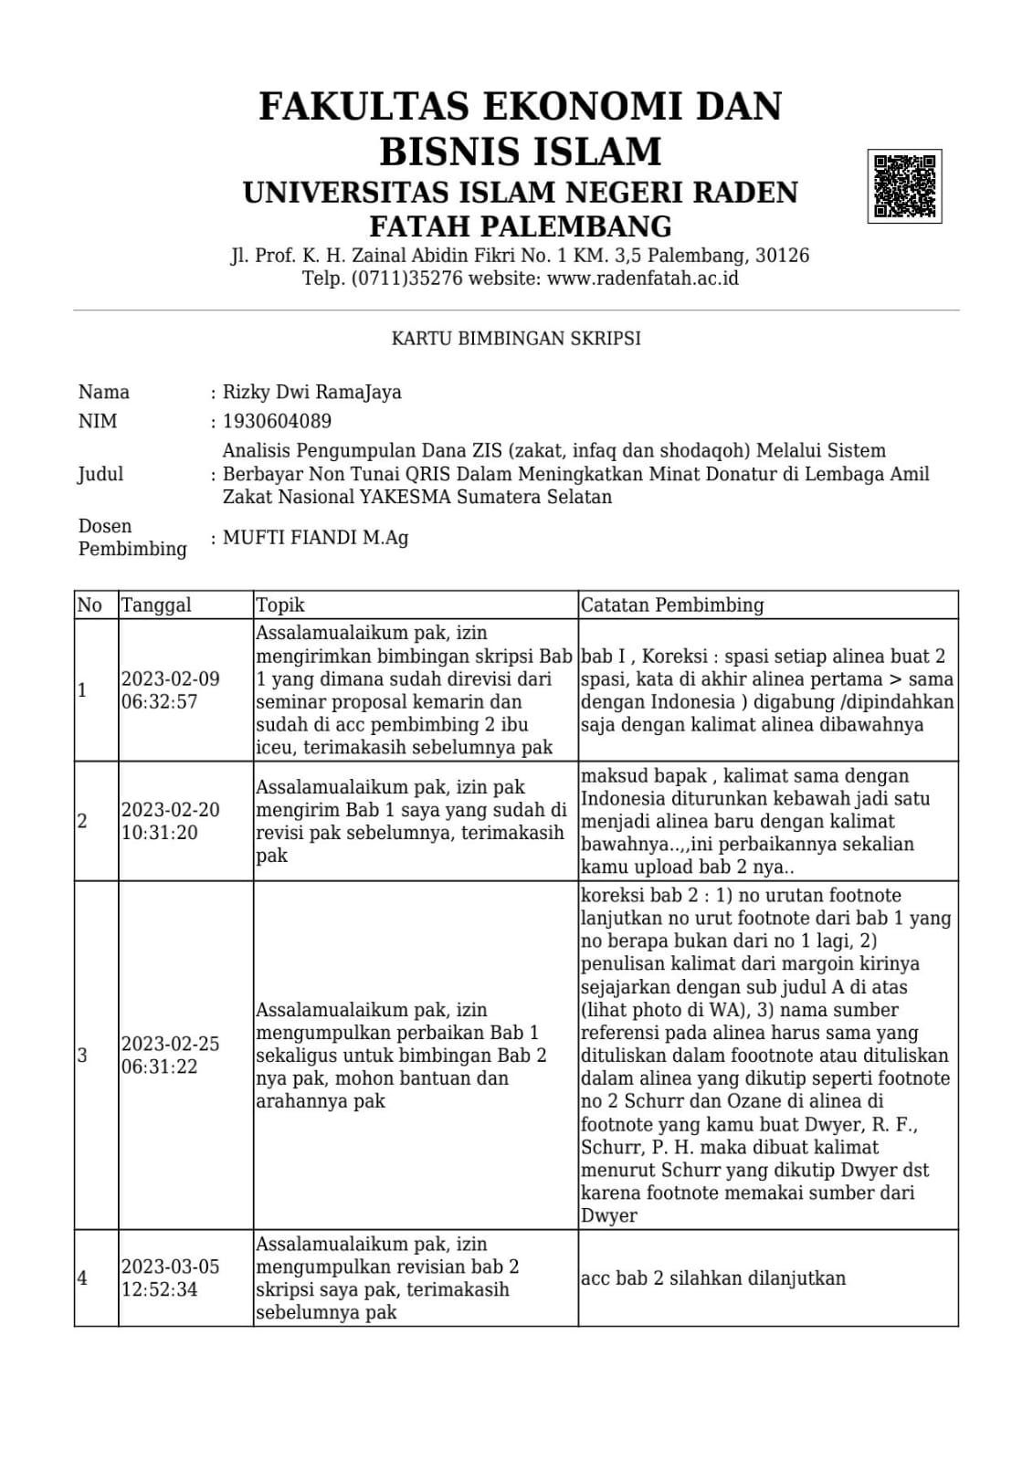

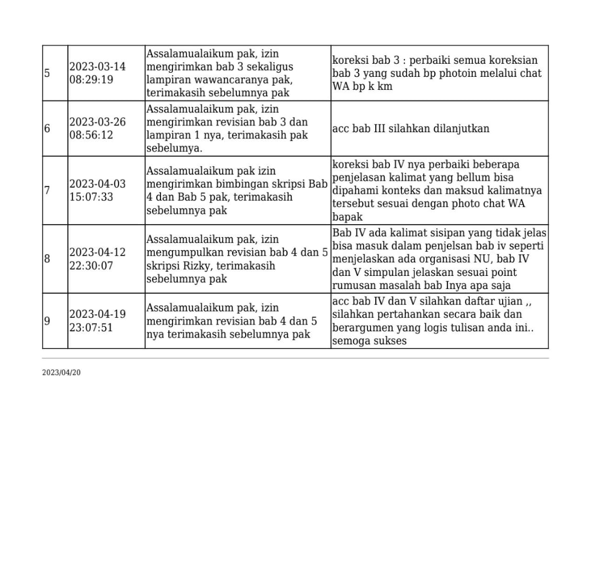
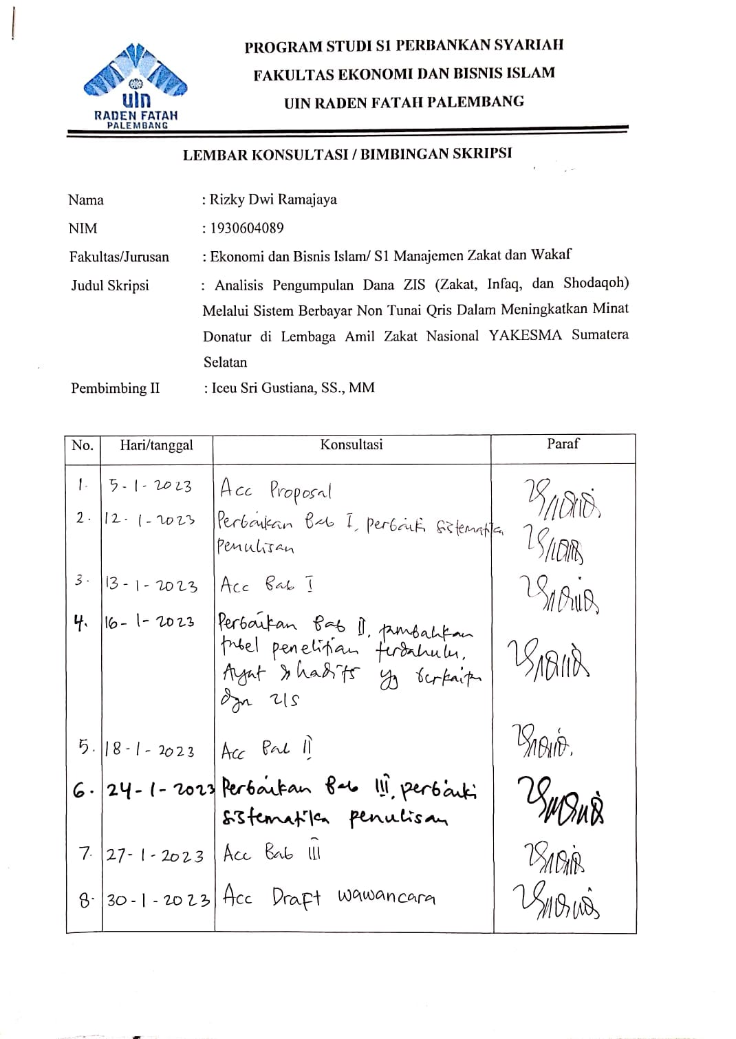

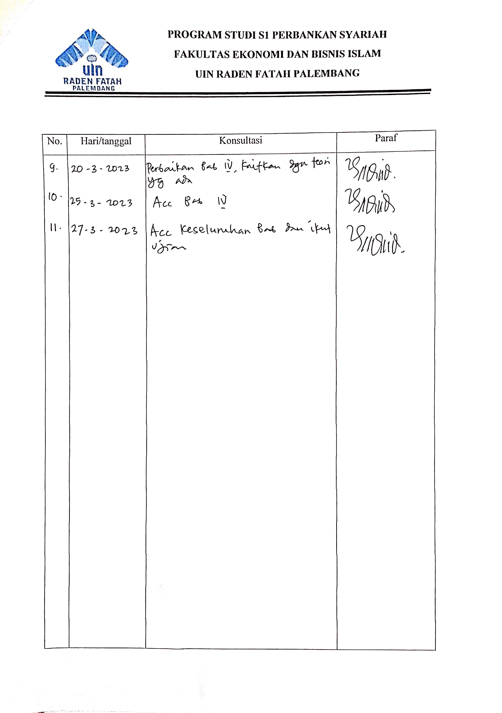

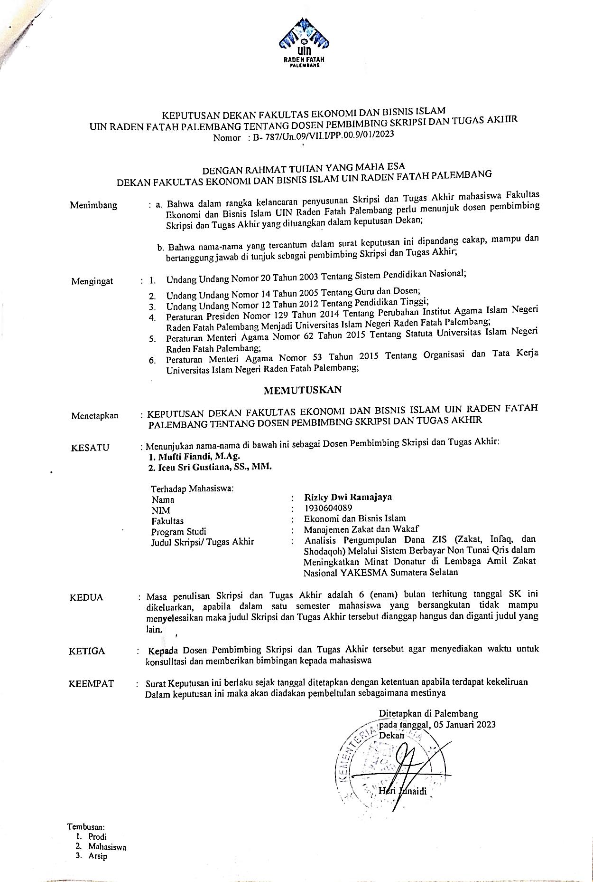

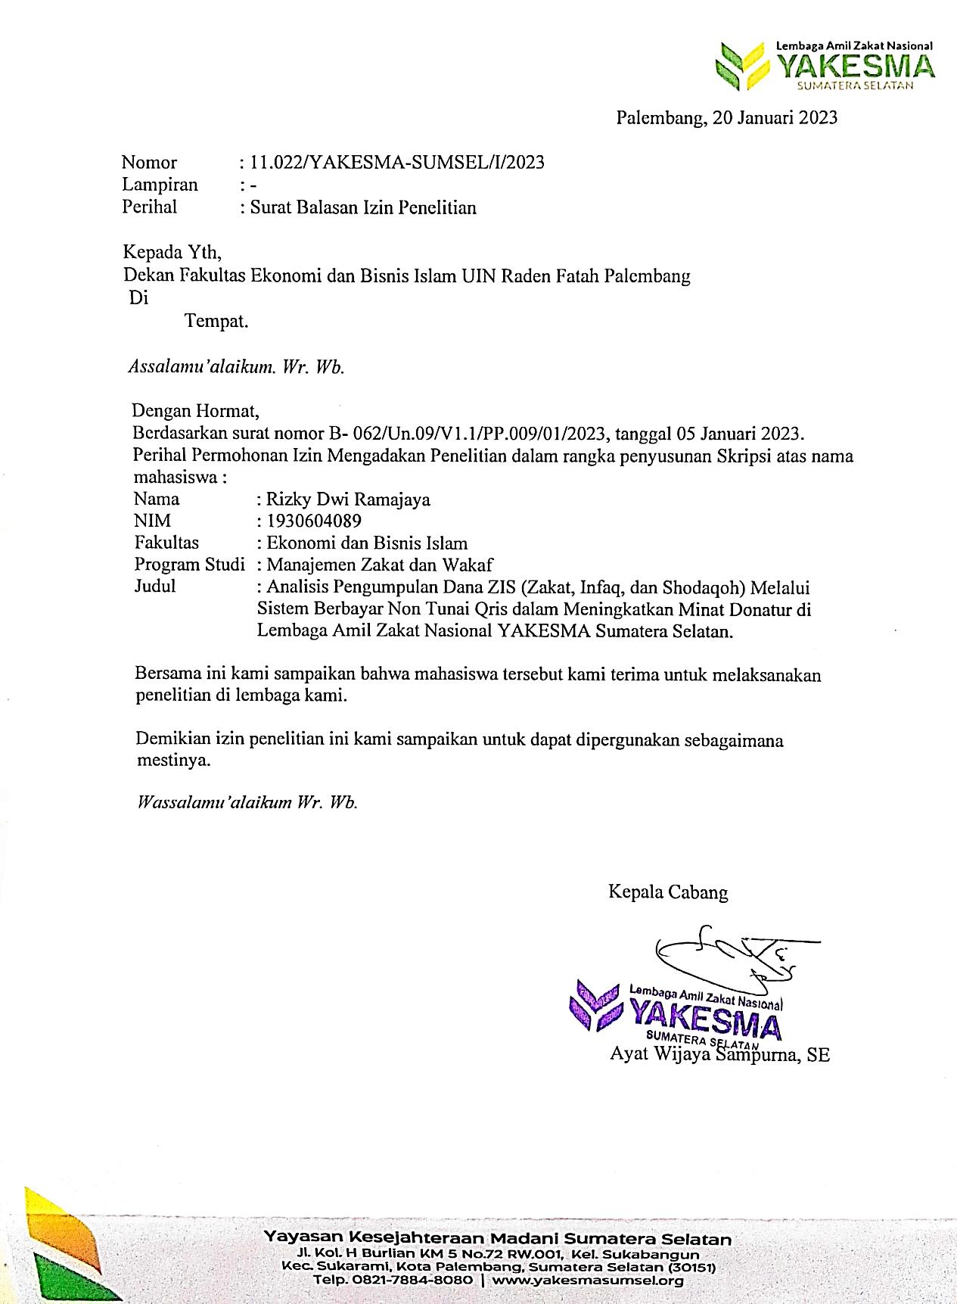

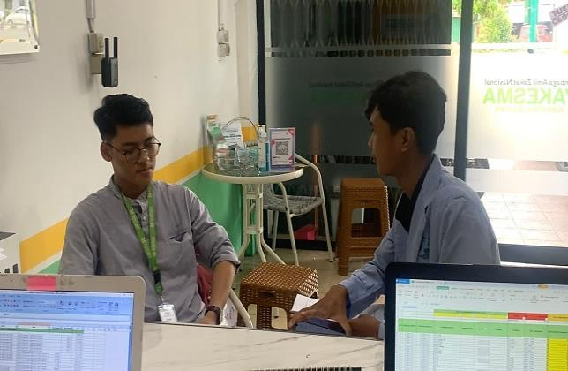
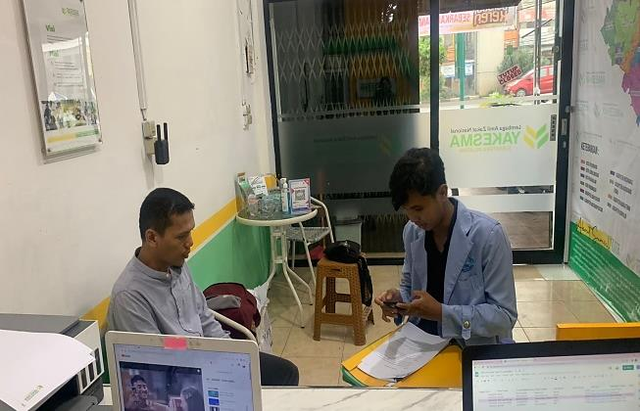

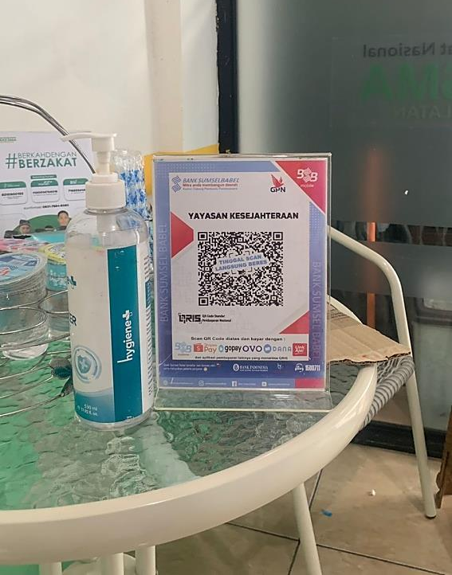

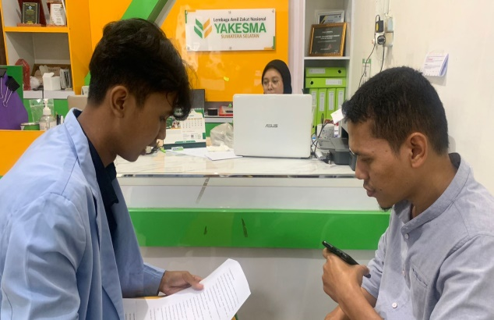
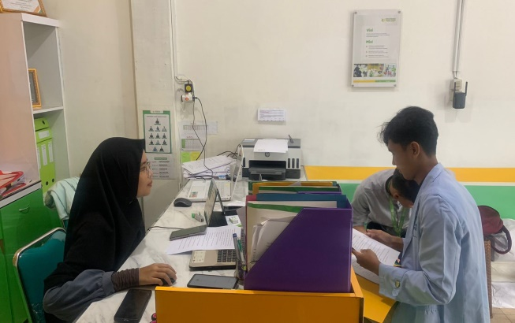

Dokumentasi Penelitian Pada Kepala Cabang Serta Pegawai Yakesma Sumsel Dan Masyarakat Setempat Kota Palembang

DAFTAR RIWAYAT HIDUP

- Identitas Diri
Nama : Rizky Dwi Ramajaya
Tempat/Tgl Lahir : Palembang, 14 Januari 2002
Nim : 1930604089
Program Studi : S1 Manajemen Zakat dan Wakaf
Alamat Rumah : Komp. Taman Indah Maskarebet blok A.1 no.4
Email : rizkydwii321@gmail.com
No. Hp : 08973021197

- Nama Orang Tua
Ayah : Ahmad Ridwan
Ibu : Ernawati

- Pekerjaan Orang Tua
Ayah : Wiraswasta
Ibu : Ibu Rumah Tangga

- Riwayat Pendidikan
- SD Negeri 139 Palembang 2007-2013
- SMP Negeri 54 Palembang 2013-2016
- SMA Negeri 22 Palembang 2016-2019
- UIN Raden Fatah Palembang
- Jurusan S1 Manajemen Zakat dan Wakaf 2019-2023

Palembang, 05 April 2023

Rizky Dwi Ramajaya
NIM : 1930604089

